**onsublit——表单提交后触发的事件**

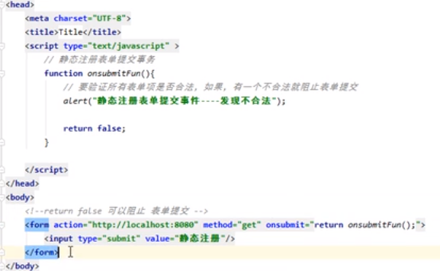

**onsubmit=“return false“——表单不能提交**

**所以，onsubmit=“return 函数”——函数应该要返回true 或者 false**

